Johnnie Walker launcht multisensorisches 4D Cocktail-Erlebnis
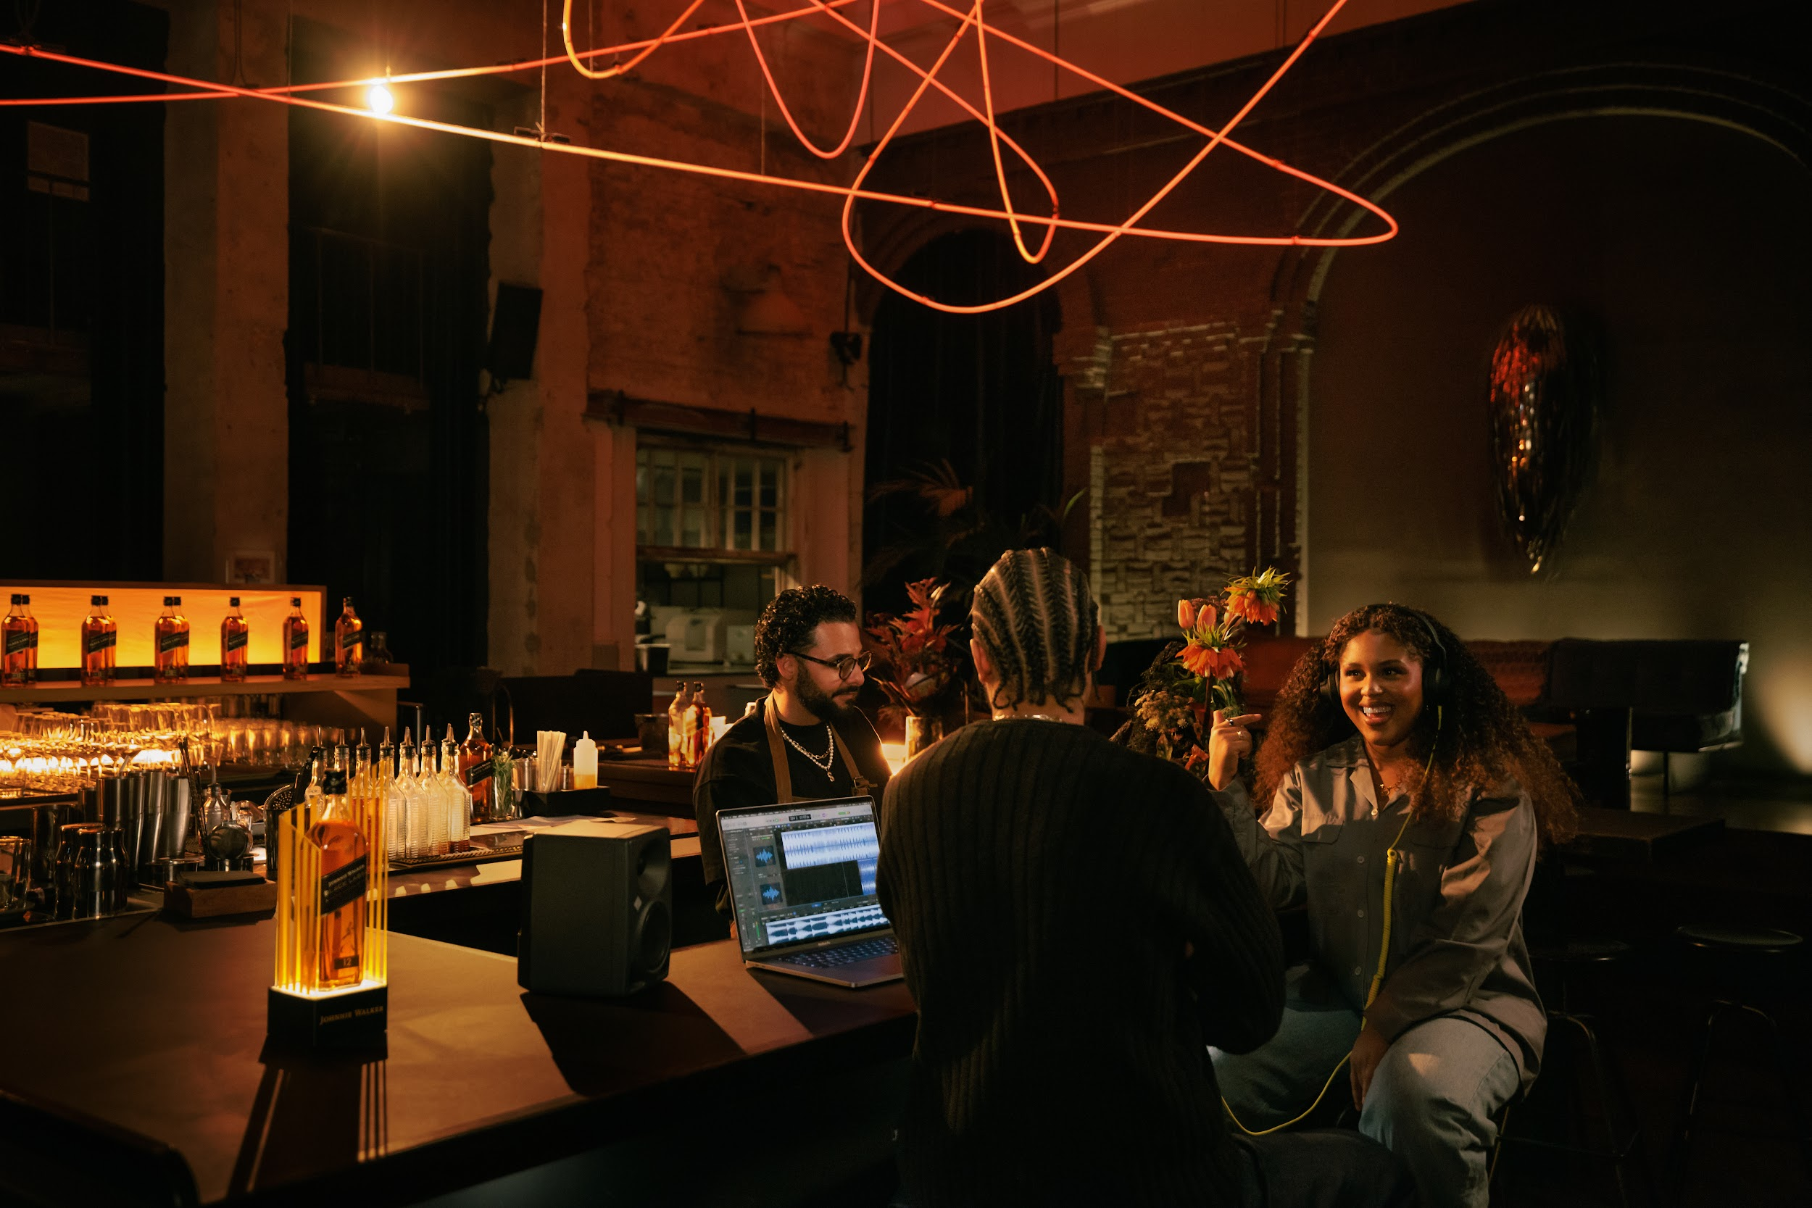
28. April 2025
Johnnie Walker denkt Mixology neu – und macht Drinks zu einem multisensorischen Erlebnis. Mit einem digitalen Pre-Launch und Festivalpremiere im Sommer 2025 präsentiert die Marke ein innovatives Cocktailkonzept, das Klang, Geschmack und Atmosphäre miteinander verschmelzen lässt.

Cocktails, die man hören kann
Gemeinsam mit kreativen Köpfen wie Produzent Chelo, Sängerin Rola und Johnnie Walker Brand Curator und Mixologe Sembo wurden Soundlandschaften komponiert, die direkt aus dem Cocktailglas zu stammen scheinen. Geräusche wie Shaken, Rühren und Einschenken verschmelzen zu atmosphärischen Tracks, die den Charakter jedes Drinks akustisch erfahrbar machen. Das Ergebnis: Ein immersives Erlebnis, bei dem der Genuss alle Sinne anspricht – man schmeckt nicht nur den Drink, man hört ihn auch.
Wenn Handwerk auf Kreativität trifft
Im Zentrum des 4D-Erlebnisses stehen Whisky-Cocktail Klassiker, die mit Johnnie Walker Black Label und einem modernen Twist kreiert wurden. Jeder Drink erzählt seine eigene Geschichte – überraschend, inspirierend und voller Charakter.
Live erleben – auf Festivals und in ausgewählten Bars
Das 4D-Cocktail-Erlebnis wird erstmals im Sommer 2025 auf dem San Hejmo und Juicy Beats Festival erlebbar sein – mit eigenen Erlebnis-Bereich, der das Publikum in die Welt der multisensorischen Mixologie eintauchen lässt. Ab der zweiten Jahreshälfte wird das Konzept außerdem in ausgewählten Bars in ganz Deutschland aktiviert.
Mehr als ein Drink – ein Statement
Dieses Erlebnis ist eine geschmackvolle Hommage an das, was möglich ist, wenn Menschen, Kulturen und Ideen aufeinandertreffen. Es zelebriert Vielfalt, Kreativität und die Kunst des Mixens – und macht deutlich: Life truly tastes better when you blend.

Über Johnnie Walker
Johnnie Walker ist die weltweit führende Scotch-Whisky-Marke (IWSR 2021), die von Menschen in über 180 Ländern der Welt genossen wird. Seit der Zeit seines Gründers, John Walker, stehen bei der Herstellung der Whiskys Geschmack und Qualität an erster Stelle.
Das heutige Sortiment an preisgekrönten Whiskys umfasst Johnnie Walker Red Label, Black Label, Double Black, Green Label, Gold Label Reserve, Aged 18 Years und Blue Label. Insgesamt werden jährlich über 19 Millionen Exemplare verkauft (IWSR, 2021), was Johnnie Walker zur beliebtesten Scotch-Whisky-Marke der Welt macht.

Über Diageo
Diageo ist ein weltweit führendes Unternehmen im Bereich der alkoholischen Getränke mit einem herausragenden Portfolio von Marken wie Johnnie Walker, Crown Royal, J&B, Buchanan's und Windsor Whiskys, Smirnoff und Cîroc Wodkas, Captain Morgan, Baileys, Don Julio, Tanqueray und Guinness. Diageo ist sowohl an der Londoner Börse (DGE) als auch an der New Yorker Börse (DEO) notiert, und die Produkte des Unternehmens werden in mehr als 180 Ländern auf der ganzen Welt verkauft. Weitere Informationen über Diageo, seine Mitarbeiter, seine Marken und seine Leistungen finden Sie unter www.diageo.com. Besuchen Sie Diageo's globale Plattform für verantwortungsbewusstes Trinken, www.drinkiq.com, für Informationen, Initiativen und Möglichkeiten zum Austausch von Best Practices. Celebrating life, every day, everywhere.

Pressekontakt:
Vibrancy Consulting GmbH
press@vibrancystudios.de

